Quelques artistes visionnaires :
- Rimbaud : « Je dis qu'il faut être voyant, se faire voyant.
Le poète se fait voyant par un long, immense et raisonné dérèglement de tous les sens. Toutes les formes d'amour, de souffrance, de folie ; il cherche lui-même, il épuise en lui tous les poisons, pour n'en garder que les quintessences. »

Arthur Rimbaud, Lettre à Paul Demeny, 1871
Le Poète se fait voyant par un long, immense et raisonné dérèglement de tous les sens. Toutes les formes d'amour, de souffrance, de folie ; il cherche lui-même, il épuise en lui tous les poisons, pour n'en garder que les quintessences. Ineffable torture où il a besoin de toute la foi, de toute la force surhumaine, où il devient entre tous le grand malade, le grand criminel, le grand maudit, - et le suprême Savant ! - Car il arrive à l'inconnu ! Puisqu'il a cultivé son âme, déjà riche, plus qu'aucun ! Il arrive à l'inconnu, et quand, affolé, il finirait par perdre l'intelligence de ses visions, il les a vues ! Qu'il crève dans son bondissement par les choses inouïes et innommables : viendront d'autres horribles travailleurs ; ils commenceront par les horizons où l'autre s'est affaissé ! […]

- Léonard de Vinci : pluridisciplinarité (par exemple inventeur et constructeur d’engins)

- « L’art ne reproduit pas le visible, il rend visible », écrivait Paul Klee, peintre majeur du début du XXe siècle, dans La Théorie de l’art moderne (1945, posthume).

- Créations d’univers nouveaux en s’inspirant de la mythologie et de la religion.

- Surréalisme

Louis Aragon, « Les Mots m’ont pris par la main », Le Roman inachevé, 1956
Nous étions trois ou quatre au bout du jour assis
À marier les sons pour rebâtir les choses
Sans cesse procédant à des métamorphoses
Et nous faisions surgir d’étranges animaux
Car l’un de nous avait inventé pour les mots
Le piège à loup de la vitesse
Garçon de quoi écrire Et naissaient à nos pas
L’antilope-plaisir les mouettes compas
Les tamanoirs de la tristesse
Images à l’envers comme on peint les plafonds
Hybrides du sommeil inconnus à Buffon
Êtres de déraison Chimères
Vaste alphabet d’oiseaux tracé sur l’horizon
- La science-fiction (Orwell, 1984, avec Big Brother, Asimov avec les robots, etc.)
- Les sociétés utopiques (Thomas More)
- Jules Verne (De la terre à la lune, 20000 lieues sous les mers)
- Les cinéastes visionnaires : Eisenstein (La maison de verre : un gratte-ciel en verre, projet inabouti, vocation d’être une anti-utopie) ; Christopher Nolan (les villes désertes, la perception du temps complètement modifiée = fiction nolanienne, qui acquiert une dimension prophétique, puisque s’y incarnent, sous différentes formes, des interruptions du quotidien ou la fin potentielle du monde : la famine est évoquée dans Interstellar, la guerre mondiale dans Dunkerque...) ;
Site de la Cinémathèque française, https://www.cinematheque.fr/sites-documentaires/eisenstein

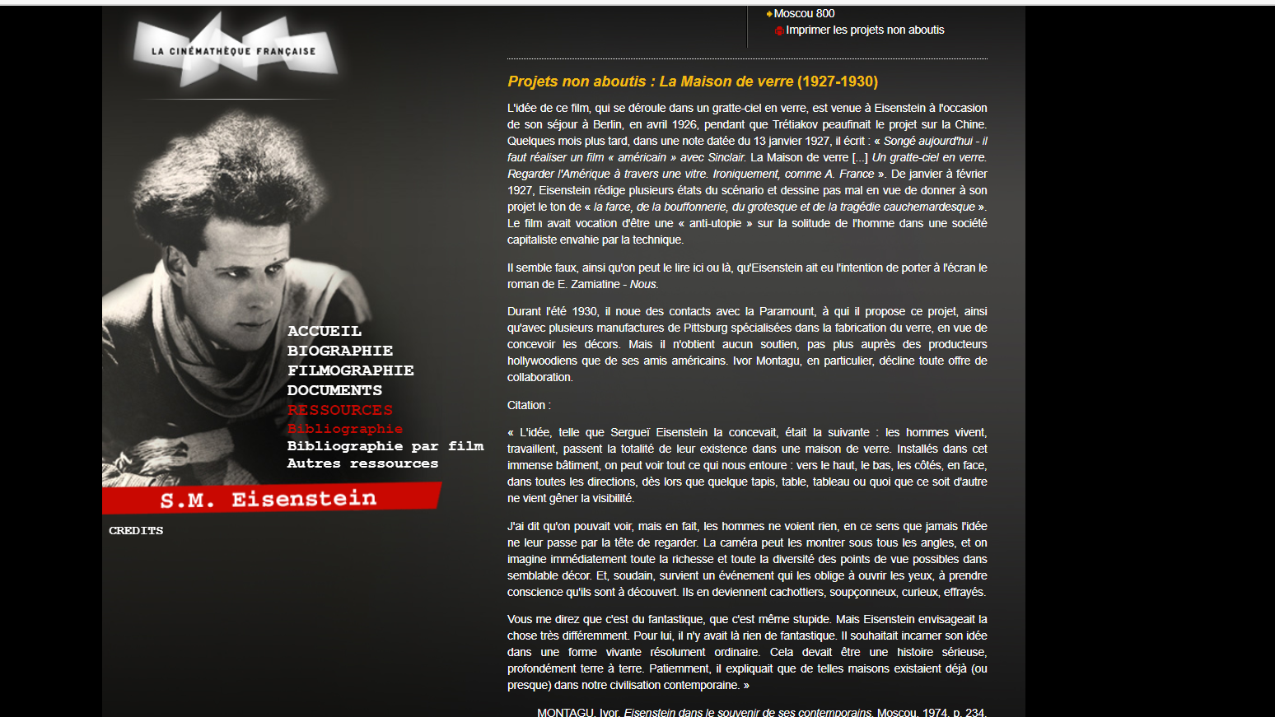
- Le Corbusier : la ville radieuse (urbanisme avant-gardiste)

Artistes ancrés dans le réel :
- Peinture : Gustave Courbet, Millet (réalisme) et le naturalisme ou l’art du figuratif
Henri Bergson, La pensée et le mouvant, 1934
« À quoi vise l’art ? Sinon à montrer, dans la nature même et dans l’esprit, hors de nous et en nous, des choses qui ne frappaient pas explicitement nos sens et notre conscience ? Le poète et le romancier qui expriment un état d’âme ne le créent certes pas de toutes pièces ; ils ne seraient pas compris de nous si nous n’observions pas en nous, jusqu’à un certain point, ce qu’ils nous disent d’autrui. Au fur et à mesure qu’ils nous parlent, des nuances d’émotion et de pensée nous apparaissent qui pouvaient être représentées en nous depuis longtemps mais qui demeuraient invisibles telle l’image photographique qui n’a pas encore été plongée dans le bain où elle se révélera. Le poète est ce révélateur (. . .). Les grands peintres sont des hommes auxquels remonte une certaine vision des choses qui est devenue ou qui deviendra la vision de tous les hommes. (. . .)

- La photographie documentaire, le photojournalisme
Le Monde, « Photojournalisme : information ou œuvre d'art ? »,
https://www.lemonde.fr/culture/article/2005/08/31/photojournalisme-information-ou-uvre-d-art_684033_3246.html

http://photo-journalisme.org/fr/centre-international-photojournalisme-home/
Extrait du débat avec Jean-François Leroy, directeur de Visa pour l'image.
Dreamer : Bonjour. Quels sont pour vous les critères définissant ce qui est du domaine de l'art et ce qui ne l'est pas ?
Jean-François Leroy : Quand une photo est dans un magazine, c'est du journalisme. Quand elle est vendue dans une galerie à 12 000 dollars, c'est de l'art. Mais inutile de préciser que pour moi, un bon photojournaliste place ses photos dans un magazine et non pas dans une galerie. Quand il met ses photos dans une galerie, c'est un artiste. Je trouve que quand Martin Parr met ses photos dans une galerie, c'est un artiste parce qu'il photographie des choses plutôt cocasses, ironiques, comiques, et cela ne me pose aucun problème. Quand on met en galerie des photos de gens qui souffrent, moi j'ai du mal.

- Le réalisme en littérature : Balzac, Flaubert, Zola (naturalisme), les frères Goncourt

Emile Zola, Le Roman expérimental, 1880
Eh bien ! En revenant au roman, nous voyons également que le romancier est fait d’un observateur et d’un expérimentateur. L’observateur chez lui donne les faits tels qu’il les a observés, pose le point de départ, établit le terrain solide sur lequel vont marcher les personnages et se développer les phénomènes. Puis, l’expérimentateur paraît et institue l’expérience, je veux dire fait mouvoir les personnages dans une histoire particulière, pour y montrer que la succession des faits y sera telle que l’exige le déterminisme des phénomènes mis à l’étude. C’est presque toujours ici une expérience « pour voir », comme l’appelle Claude Bernard. Le romancier part à la recherche d’une vérité. […] En somme, toute l’opération consiste à prendre les faits dans la nature, puis à étudier le mécanisme des faits, en agissant sur eux par les modifications des circonstances et des milieux, sans jamais s’écarter des lois de la nature. Au bout, il y a la connaissance de l’homme, la connaissance scientifique, dans son action individuelle et sociale.

- Le réalisme au cinéma (notion de transparence même si illusion du réel) : le néoréalisme en Italie (par ex « Le voleur de bicyclette » de Vittorio de Sica mais aussi Rossellini, Fellini), les frères Dardenne avec « Rosetta », Renoir en France, « Sans toit ni loi » d’Agnès Varda…

- Le hyperréalisme en sculpture : Supermarcket Lady ou Tourists de Duane Hanson (illustration de la société américaine des années 1960) : représentations hyperréalistes de gens ordinaires. (À l’aide de résine en polyester, de Bondo, de bronze ou de fibre de verre, sa technique consiste à mouler des êtres vivants puis de peindre minutieusement la silhouette en fibre de verre avec ses imperfections et ses veines. « Mon art n’est pas de tromper les gens », explique-t-il.), Marc Sijan, « Embrace », John de Andrea…
Voir le site :
Duane HANSON - espace-art-college (google.com)

